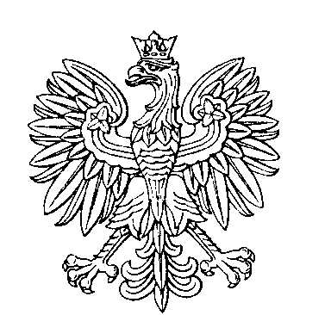

**OBWODOWA KOMISJA WYBORCZA NR 1**

**w gminie Krupski Młyn**

|  |  |  |
| --- | --- | --- |
| **SKŁAD KOMISJI:**  Przewodniczący Zofia Mszyca  Zastępca Przewodniczącego Adam Sylwester Łuć  CZŁONKOWIE:   |  |  | | --- | --- | | Anna Chremeta  Wojciech Dariusz Górski  Anna Irena Siwy | Michał Piotr Ciongwa  Julia Agnieszka Huczko | |



**OBWODOWA KOMISJA WYBORCZA NR 2**

**w gminie Krupski Młyn**

|  |  |  |
| --- | --- | --- |
| **SKŁAD KOMISJI:**  Przewodniczący Patryk Piotr Nowak  Zastępca Przewodniczącego Bożena Elwira Huczko  CZŁONKOWIE:   |  |  | | --- | --- | | Aleksandra Adelajda Lechowicz  Jakub Antoni Tarnowski  Wojciech Paweł Ziaja | Marek Wojciech Nokielski  Dominik Gustaw Zdebik | |



**OBWODOWA KOMISJA WYBORCZA NR 3**

**w gminie Krupski Młyn**

|  |  |  |
| --- | --- | --- |
| **SKŁAD KOMISJI:**  Przewodniczący Irena Anna Nowak  Zastępca Przewodniczącego Bogdan Huczko  CZŁONKOWIE:   |  |  | | --- | --- | | Roman Janusz Henkiel  Iwona Elwira Mazur  Dawid Mateusz Zuterek | Katarzyna Agnieszka Kryszkiewicz  Marcin Jan Tarnowski | |



**OBWODOWA KOMISJA WYBORCZA NR 4**

**w gminie Krupski Młyn**

|  |  |  |
| --- | --- | --- |
| **SKŁAD KOMISJI:**  Przewodniczący Mirosława Katarzyna Feldmann  Zastępca Przewodniczącego Dominika Marta Orawiec  CZŁONKOWIE:   |  |  | | --- | --- | | Szymon Piotr Gwóźdź  Klaudia Justyna Kaszuba  Gabriela Cecylia Staś | Martyna Agata Janik  Edward Józef Pilarski | |